Câu 1: Hai biến a, b lưu độ dài hai cạnh của hình chữ nhật. Giá trị của hai biến hiện tại đang là
Khi đó, lệnh
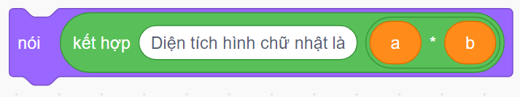
trong chương trình sẽ đưa thông báo nào ra màn hình?
- A. Diện tích hình chữ nhật là 3.
- B. Diện tích hình chữ nhật là 12.
- C. Diện tích hình chữ nhật là 4.
- D. Diện tích hình chữ nhật là 7.
Câu 2: Trong Scratch, so sánh nhỏ hơn tương ứng với
- A. 
- B. 
- C. 
- D. 
Câu 3: Trong Scratch, các lệnh tạo biểu thức toán học nằm trong nhóm lệnh nào?
- A. Nhóm lệnh Các biến số.
- B. Nhóm lệnh Chuyển động.
- C. Nhóm lệnh Các phép toán.
- D. Nhóm lệnh Sự kiện.
Câu 4: Biểu thức trong Scratch không bao gồm
- A. dấu ngoặc.
- B. biến.
- C. phép toán.
- D. các số.
Câu 5: Biểu thức biểu diễn phép toán số học trong Scratch là
- A. 
- B. 
- C. C. 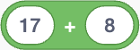
- D. 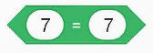
Câu 6: Với biểu thức có nhiều phép toán, khi chạy chương trình Scratch, các phép toán được thực hiện theo thứ tự như thế nào?
- A. Theo thứ tự từ trái qua phải, từ trong ra ngoài.
- B. Theo thứ tự từ ngoài vào trong.
- C. Theo thứ tự từ phải qua trái.
- D. Theo thứ tự từ phải qua trái, trong ra ngoài.
Câu 7: Giả sử biến  và  được dùng để lưu chiều dài và chiều rộng của hình chữ nhật. Theo em biểu thức nào sau đây tính diện tích hình chữ nhật trong Scratch?
- A. 
- B. 
- C. C. 
- D. 
Câu 8: Cho biểu thức sau:
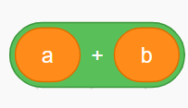
Khi a = 4, b = 2. Em hãy cho biết kết quả của biểu thức
- A. 2.
- B. 6.
- C. 8.
- D. 16.
Câu 9: Phép toán nào sau đây có kết quả là false?
- A. 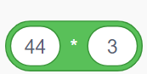
- B. 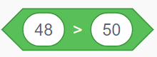
- C. 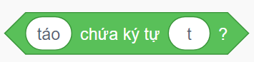
- D. 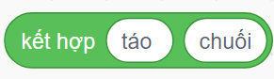
Câu 10: Phép tính 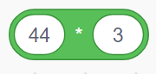 tương ứng với
- A. 44 : 3.
- B. 44 x 3.
- C. 44 – 3.
- D. 44 + 3.

